**PRÁCTICA 2 SUCURSALES**

Sube el fichero **sucursales.xml** a la colección pruebas, este documento contiene los datos de las sucursales de un banco. Por cada sucursal tenemos el teléfono, el código, el director de la sucursal, la población y las cuentas de la sucursal. Y por cada cuenta tenemos el tipo de cuenta AHORRO o PENSIONES, el nombre de la cuenta, el número, el saldohaber y el saldodebe.

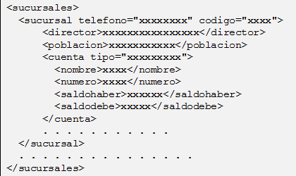

**REALIZA LAS SIGUIENTES CONSULTAS XPATH**

1. Obtener los datos de las cuentas bancarias cuyo tipo sea AHORRO.
2. Obtener por cada sucursal la concatenación de su código, y el número de cuentas del tipo AHORRO que tiene.
3. Obtener las cuentas de tipo PENSIONES de la sucursal con código SUC3.
4. Obtener por cada sucursal la concatenación de los datos, código sucursal, director, y total saldo haber.
5. Obtener todos los elementos de las sucursales con más de 3 cuentas
6. Obtener todos los elementos de las sucursales con más de 3 cuentas del tipo AHORRO.
7. Obtener los nodos del director y la población de las sucursales con más de 3 cuentas.
8. Obtener el número de sucursales cuya población sea Madrid.
9. Obtener por cada sucursal, su código y la suma de las aportaciones de las cuentas del tipo PENSIONES.
10. Obtener los nodos número de cuenta, nombre de cuenta y el saldo haber de las cuentas con saldo haber mayor de 10000.
11. Obtener por cada sucursal con más de 3 cuentas del tipo AHORRO, su código y la suma del saldo debe de esas cuentas.